N.° 2184.
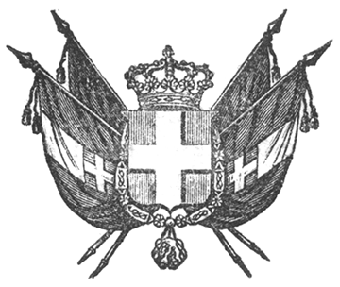

VITTORIO EMANUELE II
re di sardegna, di cipro e di gerusalemme,
duca di savoia e di genova, ecc. ecc.,
principe di piemonte, ecc. ecc. ecc.

Il Senato e la Camera dei Deputati hanno approvato;
Noi abbiamo sanzionato e promulghiamo quanto segue:

Articolo unico.

L’atto di vendita e permuta di stabili in data sette febbraio mille ottocento cinquantasette, rogato Barnato, seguito tra le Finanze dello Stato e lo Spedale Maggiore degli infermi della Città di Vercelli, è approvato.
Ordiniamo che la presente, munita del Sigillo dello Stato, sia inserta nella raccolta degli atti del Governo, mandando a chiunque spetti di osservarla e di farla osservare come Legge dello Stato.
Dat. al Castello di Pollenzo addì 3 maggio 1857.

VITTORIO EMANUELE

(Luogo del Sigillo).
V.° Il Guardasilli
de foresta.

C. CAVOUIR.

